



***Nummer 10***

*Stand:* 10.03.2016



Halten Sie die **Strg-Taste** gedrückt und klicken in der Übersicht auf die gewünschte **Seitenzahl**, danach gelangen Sie direkt zur entsprechende Stelle im word-Dokument.

|  |  |  |
| --- | --- | --- |
| * **Terminkalender** | 🡪 | Seite 3 |
| * **Rechtsmittelbelehrung** | 🡪 | Seite 4 |

|  |  |  |
| --- | --- | --- |
| * **Mitteilungen / Infos:** | | |
| * + *Mitteilungen* Präsidium | 🡪 | Seite 5 |
| * + *Mitteilungen* Geschäftsstelle, Öffentlichkeitsbeauftragte | 🡪 | – |
| * + *Mitteilungen* Passstelle | 🡪 | – |
| * + *Mitteilungen* allgemein | 🡪 | – |
| * + *Mitteilungen* Erdinger Alkoholfrei Pfalzpokal | 🡪 | – |
| * + *Mitteilungen* Männer | 🡪 | – |
| * *Mitteilungen* Frauen | 🡪 | – |
| * + *Mitteilungen* Pfalzgas-Cup | 🡪 | – |
| * *Mitteilungen* männliche Jugend & Spielfeste | 🡪 | – |
| * *Mitteilungen* weibliche Jugend | 🡪 | – |
| * *Mitteilungen Talentförderung* Rheinland-Pfalz-Auswahl | 🡪 | Seite 11 |
| * *Mitteilungen Talentförderung* Pfalz-Auswahl | 🡪 | Seite 16 |
| * *Mitteilungen Talentförderung* Auswahlstützpunkte Pfalz | 🡪 | – |
| * *Mitteilungen Talentförderung* Torwartstützpunkte Pfalz | 🡪 | – |
| * *Mitteilungen* Schiedsrichter & Zeitnehmer/Sekretär | 🡪 | – |

|  |  |  |
| --- | --- | --- |
| * **Urteile:** | | |
| * VG- & VSG-Urteile | 🡪 | – |
| * Instanzenbescheide: fehlende Spielausweise | 🡪 | Seite 17 |
| * Instanzenbescheide: Männer | 🡪 | Seite 20 |
| * Instanzenbescheide: Frauen | 🡪 | Seite 24 |
| * Instanzenbescheide: männliche Jugend & Spielfeste | 🡪 | Seite 25 |
| * Instanzenbescheide: weibliche Jugend | 🡪 | Seite 28 |
| * Instanzenbescheide: Schiedsrichter | 🡪 | – |

|  |  |  |
| --- | --- | --- |
| * **Spielverlegungen** | 🡪 | Seite 29 |
| * **Sonstiges** | 🡪 | – |
| * **wichtige Adressen** | 🡪 | Seite 30 |
| * **Impressum** | 🡪 | Seite 31 |



*Der komplette Terminkalender kann auf der PfHV-Homepage eingesehen werden:*

[*http://www.pfhv.de/index.php/service/terminkalender*](http://www.pfhv.de/index.php/service/terminkalender)

|  |  |  |  |  |
| --- | --- | --- | --- | --- |
| **Tag** | **Datum** | **von** | **bis** | **Veranstaltung (Pfälzer Handball-Verband)** |
| Fr | 11.03.16 | 17:30 | 20:00 | RLP-Auswahl: Stützpunkttraining (LLZ Haßloch) w00 + w01 |
| Sa | 12.03.16 | 9:00 | 18:00 | PfHV-Ausbildung: Jugendtrainer-Ausbildung (LLZ Haßloch) |
| Mo | 14.03.16 | 17:30 | 20:30 | Auswahl (zentral): w02 Training in Haßloch (LLZ) Sichtung in die RLP-Auswahl |
| Mo | 14.03.16 | 18:30 | 21:00 | Jungschiedsrichter-Ausbildung (LLZ Haßloch) |
| Mi | 16.03.16 | 17:30 | 20:30 | Auswahl (zentral): m2002 Training in Haßloch (LLZ Haßloch) |
| Mi | 16.03.16 | 18:00 |  | PFfHV-Ausbildung: C-Trainer Infoabend und Schulung Ehrenkodex (LLZ) |
| Fr | 18.03.16 |  |  | Ferien Rheinland-Pfalz: Osterferien (Beginn) |
| Mo | 28.03.16 | 11:00 |  | Pfalzpokal: Erdinger-Alkoholfrei Final Four in Haßloch und Iggelheim |
| Mo | 28.03.16 | 9:00 | 18:00 | PfHV-Ausbildung: C-Trainer-Ausbildung (Palatinum Mutterstadt) |
| Di | 29.03.16 | 9:00 | 18:00 | PfHV-Ausbildung: C-Trainer-Ausbildung (LLZ Haßloch) |
| Mi | 30.03.16 | 9:00 | 18:00 | PfHV-Ausbildung: C-Trainer-Ausbildung (LLZ Haßloch) |
| Do | 31.03.16 | 9:00 | 18:00 | PfHV-Ausbildung: C-Trainer-Ausbildung (LLZ Haßloch) |
| Fr | 01.04.16 | 9:00 | 18:00 | PfHV-Ausbildung: C-Trainer-Ausbildung (LLZ Haßloch) |
| Sa | 02.04.16 | 9:00 | 18:00 | PfHV-Ausbildung: C-Trainer-Ausbildung (LLZ Haßloch) |
| Fr | 01.04.16 |  |  | Ferien Rheinland-Pfalz: Osterferien (Ende) |
| Mo | 04.04.16 | 18:30 | 21:00 | Jungschiedsrichter-Ausbildung (LLZ Haßloch) |
| Mi | 06.04.16 | 17:30 | 20:30 | Auswahl (zentral): m2003 Training in Haßloch (LLZ Haßloch) |
| Sa | 09.04.16 | 9:00 | 18:00 | PfHV-Ausbildung: C-Trainer-Ausbildung (LLZ Haßloch) |
| So | 10.04.16 | 9:00 | 18:00 | PfHV-Ausbildung: C-Trainer-Ausbildung (LLZ Haßloch) |
| Mi | 13.04.16 | 17:30 | 20:30 | Auswahl (zentral): m2002 Training in Haßloch (LLZ Haßloch) |
| Fr | 15.04.16 | 17:00 | 19:00 | RLP-Auswahl: Stützpunkttraining (LLZ Haßloch)m00 + m01 |
| Sa | 16.04.16 | 9:00 | 12:30 | Jungschiedsrichter-Ausbildung (LLZ Haßloch) |
| Mo | 18.04.16 | 18:30 | 21:00 | Jungschiedsrichter-Ausbildung (LLZ Haßloch) |
| Mi | 20.04.16 | 17:30 | 20:30 | Auswahl (zentral): m2003 Training in Haßloch (LLZ Haßloch) |
| Fr | 22.04.16 | 17:00 |  | Präsidiumssitzung (LLZ Haßloch) |
| Sa | 23.04.16 | 9:00 | 12:30 | Jungschiedsrichter-Ausbildung (LLZ Haßloch) |
| So | 24.04.16 | 9:00 | 18:00 | PfHV-Ausbildung: C-Trainer-Ausbildung mit Spielfest (LLZ Haßloch) |
| Fr | 29.04.16 | 17:00 | 19:00 | RLP-Auswahl: Stützpunkttraining (LLZ Haßloch)m00 + m01 |
| So | 01.05.16 |  |  | Feiertag in RLP: Tag der Arbeit |
| Mi | 04.05.16 | 17:30 | 20:30 | Auswahl (zentral): m2003 Training in Haßloch (LLZ Haßloch) |
| Mi | 04.05.16 | 18:30 | 21:00 | Jungschiedsrichter-Ausbildung (LLZ Haßloch) |
| Do | 05.05.16 |  |  | Feiertag in RLP: Christi Himmelfahrt (Vatertag) |
| So | 08.05.16 |  |  | Festtag: Muttertag |
| Mi | 11.05.16 | 17:30 | 20:30 | Auswahl (zentral): m2002 Training in Haßloch (LLZ Haßloch) |
| Mi | 11.05.16 | 19:30 | 21:00 | PfHV-Ausbildung: C-Trainer Klausur (LLZ Haßloch) |
| Fr | 13.05.16 | 17:00 | 19:00 | RLP-Auswahl: Stützpunkttraining (LLZ Haßloch)m00 + m01 |



1. Gegen alle ***Sportinstanzenbescheide*** ist innerhalb von 14 Tagen nach Zustellung gebührenfreier doch kostenpflichtiger Einspruch zum Vorsitzenden des VSG möglich [maßgebend ist nach § 42RO grundsätzlich das Datum des Poststempels. Der Zugang gilt am dritten Tag nach der Aufgabe als erfolgt: bei Veröffentlichung im MB gilt er mit dem dritten Tage nach der Veröffentlichung als bewirkt].
2. Gegen ***Urteile des VSG ist innerhalb*** von 14 Tagen nach Zustellung [maßg. siehe 1.] Berufung zum VG-Vorsitzenden möglich.
3. Gegen ***Urteile des Verbandsgerichtes*** ist innerhalb von 14 Tagen nach Zustellung [maßg.s.1.] Revision zum Vorsitzenden des DHB-Bundesgerichtes, Herrn Dr. Hans-Jörg Korte, Eickhorstweg 43, 32427 Minden möglich. Innerhalb dieser Frist sind darüber hinaus die Einzahlung der Revisionsgebühr in Höhe von EUR 500,00 und eines Auslagenvorschusses in Höhe von EUR 400,00 beim DHB nachzuweisen. Auf die weiteren Formvorschriften aus § 37 RO DHB wird ausdrücklich hingewiesen.

***Für alle Einsprüche, Berufungen und Revisionen gilt....***

Die entsprechenden Schriften sind von einem Vorstandsmitglied **und** dem Abteilungsleiter zu unterzeichnen. Name und Funktion des jeweiligen Unterzeichnenden müssen in Druckschrift vermerkt sein. Sie müssen einen Antrag enthalten, der eine durchführbare Entscheidung ermöglicht. Der Nachweis über die Einzahlung von Gebühr und Auslagenvorschuss ist beizufügen. Die §§ 37 ff. RO sind zu beachten.

* Einsprüche gegen Entscheidungen der Sportinstanzen - ***EUR 0,00***
* Rechtsbehelfe zum PfHV-VSG - ***EUR 26,00***
* Berufung zum PfHV-VG - ***EUR 50,00***
* Revision zum BG DHB:

**EUR 500,00** und **EUR 400,00** Auslagenvorschuss **=** **EUR 900,00**

|  |
| --- |
| ***Geldstrafen, Gebühren, Unkosten aus diesem MB***  Geldstrafen, Gebühren und Unkosten aus Bescheiden/Urteilen aus diesem MB werden im Nachhinein vierteljährlich mit Rechnung angefordert. Aufgrund dieser MB-Veröffentlichung bitte **-KEINE- Zahlung leisten**! |





**Außerordentlicher Verbandstag 2016 - Anträge**

Unser außerordentlicher Verbandstag ist für Freitag, 17. Juni 2016 terminiert.

Sofern Anträge von Vereinen auf die Tagesordnung genommen werden sollen, müssen diese spätestens am **17. April 2016** beim Präsidenten oder in der Geschäftsstelle eingegangen sein.

Später eingehende Anträge können auf der Tagesordnung nicht berücksichtigt werden.

Wir bitten um Beachtung.

*|Achim Hammer|*



**Erdinger alkoholfrei Pfalz-Pokal-Final-Four Ostermontag 28. März 2016**

**Wahagnishalle Iggelheim** (Hallenöffnung 10:00 Uhr)

11:00 Uhr, Halbfinale Frauen

**TSG Friesenheim – SC Bobenheim-Roxheim**

13:00 Uhr, Halbfinale Männer

**TG Waldsee – TSG Friesenheim II**

**Pfalzhalle Haßloch** (Hallenöffnung 10:00 Uhr)

11:00 Uhr, Halbfinale Frauen

**VTV Mundenheim – SG Ottersheim/Bellheim/Zeiskam**

13:00 Uhr, Halbfinale Männer

**MSG TSG/1.FC Kaiserslautern – HSG Eckbachtal**

15:00 Uhr, Finale Frauen

**VTV Mundenheim//SG Ottersheim/Bellheim/Zeiskam – TSG Friesenheim/SC Bobenheim-Roxheim**

17:00 Uhr, Finale Männer

**MSG TSG/1.FC Kaiserslautern//HSG Eckbachtal – TG Waldsee/TSG Friesenheim II**

**In beiden Hallen besteht Haftmittelverbot!!**

Spielzeit jeweils 2 x 30 Minuten. Zwischen den Spielen mindestens 30 Minuten Pause, damit sich die folgenden Mannschaften aufwärmen können, und dass die Hallen geräumt werden können, um erneut bei den Zuschauern zu kassieren.

**Eintrittspreise:**

6 Euro für beide Halbfinalspiele in Iggelheim oder Haßloch (Erwachsene)

3 Euro für beide Halbfinalspiele in Iggelheim oder Haßloch (erm. Preis)

6 Euro für beide Endspiele in Haßloch (Erwachsene)

3 Euro für beide Endspiele in Haßloch (erm. Preis)

10 Euro für alle Spiele (Erwachsene)

5 Euro für alle Spiele (erm. Preis)

**Finanzielle Regelung:**

**Prämien**

Pokalsieger je 300 Euro

Verlierer Finale je 200 Euro

Verlierer Halbfinale je 150 Euro

Alle weiteren teilnehmenden Mannschaften je 35 Euro

**Eintrittsgelder**

Bruttoeinnahmen

* 7 % Umsatzsteuer, wird vom PfHV abgeführt
* SR-Kosten
* Kosten für vier PfHV-Mitarbeiter, inkl. Mineralwasser zum Einkaufspreis
* Evtl. weitere Kosten

Nettoeinnahmen

Je 7,5 % für die vier Verlierer Halbfinale

Je 12,5 % für die zwei Verlierer Finale

Je 15 % für die zwei Pokalsieger und den PfHV

**Anforderungen an alle teilnehmenden Mannschaften:**

Jede Mannschaft stellt

- je eine Person als Zeitnehmer (Erstgenannter)/Sekretär (Zweitgenannter)

- je eine Person für die Eintrittskasse

- je zwei Personen für den Ordnungsdienst mit Ordnerbinden

- je eine Person als Wischer

Jede Mannschaft bringt zwei Sätze Trikots und einen Spielball mit. Es besteht Haftmittelverbot. Dies gilt auch für die mitgebrachten Bälle zum Einspielen.

Verstöße gegen die Anforderungen werden mit jeweils 20 € Geldbuße geahndet!!

**Anforderungen an die Ausrichter PfHV und TSV Iggelheim**

Sie sind verantwortlich für

* Bewirtung mit Erdinger alkoholfrei im Getränkeangebot
* (Eintritt-)Sicherheitsbänder (PfHV)
* Einweisung der Zeitnehmer/Sekretäre in die Zeitmessanlagen
* Hallensprecher (nur PfHV für die Finalspiele)
* Mineralwasser für die Mannschaften zum Einkaufspreis
* Öffnung der Hallen
* Schiedsrichtergetränke (Mineralwasser) kostenlos
* Spielberichtsformulare
* Werbung für Erdinger muss möglich sein (Banden, usw.)
* Zeitnehmer/Sekretär-Zubehör (Zeitstrafenzettel, Grüne Karten, usw.)

**Oberliga-RPS-Vereinsvertreterversammlungen**

**1.4.2016, 19:00 Uhr,** Männer und Frauen, TuS-Sporthalle Dansenberg, Am Handballplatz 1, 67661 Kaiserslautern. Vereine die evtl. diesen Spielklassen erst in der Saison 2016/17 angehören, können ihre Teilnahme bis zum 24.3.2016 bei der [geschaeftsstelle@handballoberliga-rheinlandpfalzsasar.de](mailto:geschaeftsstelle@handballoberliga-rheinlandpfalzsasar.de) anmelden.

**16.4.2016, 10:00 Uhr,** männliche und weibliche Jugend, TuS-Sporthalle Dansenberg, Am Handballplatz 1, 67661 Kaiserslautern. Vereine die evtl. diesen Spielklassen erst in der Saison 2016/17 angehören, können ihre Teilnahme bis zum 1.4.2016 bei der [geschaeftsstelle@handballoberliga-rheinlandpfalzsasar.de](mailto:geschaeftsstelle@handballoberliga-rheinlandpfalzsasar.de) anmelden.

**Meldetermine**

**15.4.2016:** Meldung zur OLM/F RPS für die Teilnehmer an der Aufstiegsrelegation

**30.4.2016:** Meldung zur OLM/F RPS für alle anderen Mannschaften (auch evtl. Absteiger aus der 3. Liga)

**30.4.2016:** Meldung zur Saison 2016/17 für alle PfHV-Mannschaften

**13.5.2016:** Jugendbundesliga

**30.6.2016:** Meldung zur JOL/RPS

**Meldungen zur m/wA-Jugendbundesliga, den Jugend-Oberligen, -Pfalzligen und –Verbandsligen; Stand: Meldeschluss 10.2.2016**

**JBLmA:** TSG Friesenheim 1,

**JOLmA (PfHV 3 Plätze):**HSG Dudenhofen/Schifferstadt 1,TSG Friesenheim 2,

TSG Haßloch, TV Hochdorf, mABCDSG Kandel/Herxheim, VTV Mundenheim,

SG Ottersheim/Bellheim/Zeiskam, TG Waldsee,

**JPLmA:** HSG Dudenhofen/Schifferstadt 2, HSG Eckbachtal,HSG Eppstein/Maxdorf, HR Göllheim/Eisenberg, SKG Grethen, TuS KL-Dansenberg, HSG Landau/Land,

JSGMutterstadt/Ruchheim,TV Offenbach,TG Oggersheim,JSG Wörth/Hagenbach,

**JVLmA:** Keine Meldung

**JOLmB (PfHV 3 Plätze):** HSG Dudenhofen/Schifferstadt 1,TSG Friesenheim 1*,*

TV Hochdorf 1, TuSKL-Dansenberg, SG Ottersheim/Bellheim/Zeiskam, TG Waldsee,

**JPLmB:** SG Albersweiler/Ranschbach,HSG Dudenhofen/Schifferstadt 2,

HSG Eckbachtal 1,TSG Friesenheim 2,HR Göllheim/Eisenberg, TSG Haßloch,

TV Hochdorf 2, mABCDSG Kandel/Herxheim,HSG Landau/Land,

HSG Lingenfeld/Schwegenheim,JSG Mutterstadt/Ruchheim,TuS Neuhofen,

TV Offenbach,TG Oggersheim,TV Thaleischweiler,

**JVLmB:** HSGDudenhofen/Schifferstadt 3, HSG Eckbachtal 2, TuS Heiligenstein, mJSG 1.FCK/TSG Kaiserslautern,

**JOLmC (PfHV 4 Plätze):** HSG Dudenhofen/Schifferstadt 1,TSG Friesenheim1,

TV Hochdorf 1, TuSKL-Dansenberg 1,SG Ottersheim/Bellheim/Zeiskam,

**JPLmC:**HSG Eckbachtal,TSG Friesenheim 2,TSG Haßloch,TuS Heiligenstein,

TV Hochdorf 2, TuS KL-Dansenberg 2, VTV Mundenheim,

JSG Mutterstadt/Ruchheim,TVOffenbach, TS Rodalben, TG Waldsee,

JSG Wörth/Hagenbach,

**JVLmC:** HSGDudenhofen/Schifferstadt 2,HSG Eppstein/Maxdorf,

mJSG 1.FCK/TSG Kaiserslautern, mABCDSG Kandel/Herxheim,

**JPLmD:** SG Albersweiler/Ranschbach, HSG Dudenhofen/Schifferstadt 1,

HSG Eckbachtal, TV Edigheim, TSG Friesenheim*,* HR Göllheim/Eisenberg,

TSG Haßloch,TV Hochdorf,TuS KL-Dansenberg, HSG Landau/Land,

JSG Mutterstadt/Ruchheim,TV Offenbach,SG Ottersheim/Bellheim/Zeiskam,

**JVLmD:** HSG Dudenhofen/Schifferstadt 2,HSG Eppstein/Maxdorf,

mABCDSG Kandel/Herxheim, TV Kirrweiler, TuS Neuhofen, TV Rheingönheim

**JBLwA:**TuS Heiligenstein (für JOLwA bereits qualifiziert)

**JOLwA (PfHV 3 Plätze):** TSG Friesenheim, SG Ottersheim/Bellheim/Zeiskam (beide für JOLwA bereits qualifiziert)

**JPLwA:** SV Bornheim, HSG Dudenhofen/Schifferstadt, HSG Landau/Land,

JSG Mutterstadt/Ruchheim, TVThaleischweiler,JSG Wörth/Hagenbach,

**JVLwA:** HR Göllheim/Eisenberg,

**JOLwB (PfHV 2 Plätze):** TSG Friesenheim,SG Ottersheim/Bellheim/Zeiskam (beide für JOLwB bereits qualifiziert)

**JPLwB:** SV Bornheim, HSG Dudenhofen/Schifferstadt,TuS Heiligenstein,

wJSG 1.FCK/TSG Kaiserslautern/Waldfischbach, TSV Kandel,HSG Landau/Land,

VTV Mundenheim, JSG Mutterstadt/Ruchheim, SG Wernersberg/Annweiler,

JSGWörth/Hagenbach,

**JVLwB:** HR Göllheim/Eisenberg,

**JOLwC (PfHV 3 Plätze):** HSG Dudenhofen/Schifferstadt,TSG Friesenheim,

SG Ottersheim/Bellheim/Zeiskam, TV Rheingönheim,

**JPLwC:** SV Bornheim,HR Göllheim/Eisenberg, VTV Mundenheim,

JSG Mutterstadt/Ruchheim,TuS Neuhofen,TG Waldsee,SG Wernersberg/Annweiler,JSG Wörth/Hagenbach,

**JVLwC:** TSV Kandel,

**JPLwD:** wJSG Assenheim/Dannstadt/Hochdorf,HSG Dudenhofen/Schifferstadt,

HSG Landau/Land, VTV Mundenheim,JSG Mutterstadt/Ruchheim,

SG Ottersheim/Bellheim/Zeiskam,TV Rheingönheim, JSG Wörth/Hagenbach 1,

**JVLwD:**TuS Neuhofen,JSG Wörth/Hagenbach 2,

**Änderungen:**

**18.2.2016:** wA HSG Dudenhofen/Schifferstadt von JOLwA in JPLwA – Nachmeldung TV Rheingönheim in JVLmD und JPLwD

**25.2.2016:** mB JSG Mutterstadt/Ruchheim von JVLmB in JPLmB

**28.2.2016:** mA HSG Dudenhofen/Schifferstadt 1 von JBLmA in JOLmA

**Anmerkungen:**

Für die wJSG Assenheim/Dannstadt/Hochdorf liegt der Antrag noch nicht vollständig vor!!

Das Zustandekommen von höheren Spielklassen ist auch vom Gesamtmeldeergebnis für die Saison 2016/17 abhängig, da in den unteren Spielklassen ebenfalls ein vernünftiger Spielbetrieb gewährleistet sein muss.

Nach- und Ummeldungen werden nur berücksichtigt wenn dadurch kein höherer Qualifikationsaufwand erforderlich wird.

Zur Erfüllung des Schiedsrichtersolls (siehe SRO) ist für jede Mannschaft der Jugend-Ober- und Bundesligen ab der Saison 2016/17 ein Schiedsrichter zu melden.

Für alle Jugend-Oberligen ist es sehr wahrscheinlich, dass der elektronische Spielbericht eingeführt wird.

**Sperrtermine**

Als Sperrtermine können nur Konfirmations- und Firmtermine von SpielerInnen für ihre Altersklasse, Auswahlmaßnahmen und die Teilnahme am Bundesfinale Jugend trainiert für Olympia berücksichtigt werden. Mitteilungen hierzu sind an mich (nicht telefonisch) und in Kopie an Rolf Starker zu richten.

An folgenden Terminen finden voraussichtlich Qualifikationsspiele statt:

21./22.5. – 26.5. - 28./29.5. – 4./5.6. – 11./12.6. – 18./19.6. – 25./26.6. – 2./3.7. – 9./10.7.2016

**Spielgemeinschaft**

Die mABSG Thaleischweiler/Waldfischbach wird zum Saisonende 2015/16 aufgelöst.

Josef Lerch

Vizepräsident Spielbetrieb

*|Josef Lerch|*





**Termine RLP-Auswahlstützpunkte – Pfalz 2000/2001**

Die gemeinsamen Trainingseinheiten bis zu dem Sommerferien finden wie folgt statt:

Freitag, 15.04.2016 - 17:00 - 20:00 Uhr - Training LLZ Haßloch

Freitag, 29.04.2016 - 17:00 - 20:00 Uhr - Training LLZ Haßloch

Freitag, 13.05.2016 - 17:00 - 20:00 Uhr - Training LLZ Haßloch

**Samstag, 04.06.1016 Andreas-Hahn-Pokal in Vallendar/Rheinland (nur m2001)**

Freitag, 08.07.2016 - 17:00 - 20:00 Uhr - Training LLZ Haßloch

Evtl. Terminänderungen/Jahrgangsänderungen der RLP-Auswahlstützpunkte - Pfalz werden separat angekündigt, veröffentlicht und den Spielern ggf. per Mail mitgeteilt.

Ebenso werden Tageslehrgänge/Turniere die RLP-Auswahl betreffend von den Verantwortlichen der RLP-Auswahl mitgeteilt.

*|Rolf Starker|*



**Erfolgreiche DHB-Sichtung für das weibliche Team Rheinland-Pfalz**

Glücklich und total erschöpft traten die Spielerinnen des Teams Rheinland-Pfalz des Jahrgangs 2001 am Sonntag die Heimreise von der DHB-Sichtung an der Sportschule Ruit an.

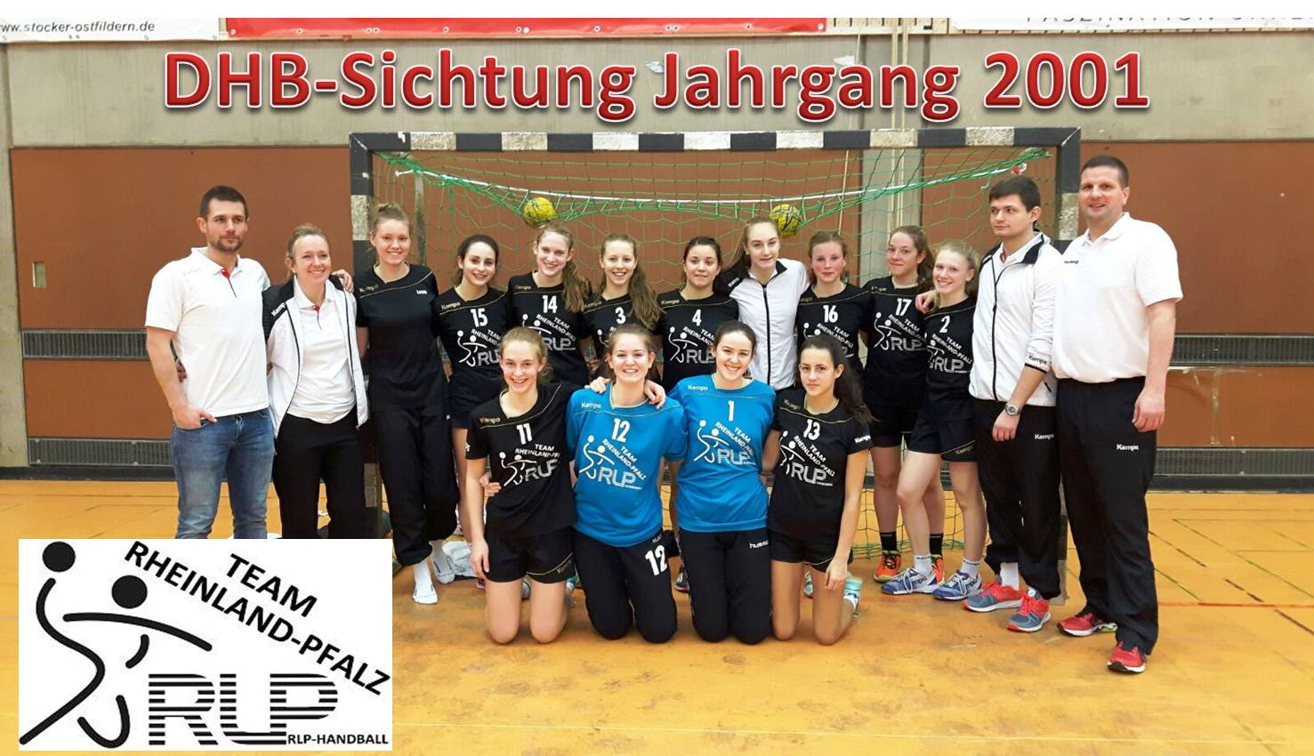

Vier Tage lang mussten sie ihre sportathletischen und handballerischen Fähigkeiten unter Beweis stellen. Dabei wurden die jungen Talente in den Bereichen individuelle Fähigkeiten, Kleingruppenspiel und Turnier von den Trainerinnen und Trainern der Jugend- und Juniorinnen-Nationalmannschaft getestet und intensivst beobachtet.

Am ersten Tag merkte man den Spielerinnen den hohen Druck an, unter den sie sich, aufgrund des hohen Stellenwerts der Veranstaltung, selber gesetzt hatten. Dies führte teilweise dazu, dass sie sich etwas unter Wert verkauften. Aber motiviert durch den anwesenden RLP-Präsidenten Friedhelm Jakob, die Nahbarkeit der Nationaltrainer und mit der Dauer der Veranstaltung, wich der Druck und die wahren Fähigkeiten kamen deutlich zum Vorschein. Dies führte im Endergebnis dazu, dass das Team RLP in Summe bei den neun sportmotorischen Tests (z.B. 20m-Sprint, Bodenturnen, etc.) einen hervorragenden 4.Platz im Feld der teilnehmenden Landesverbände belegten.

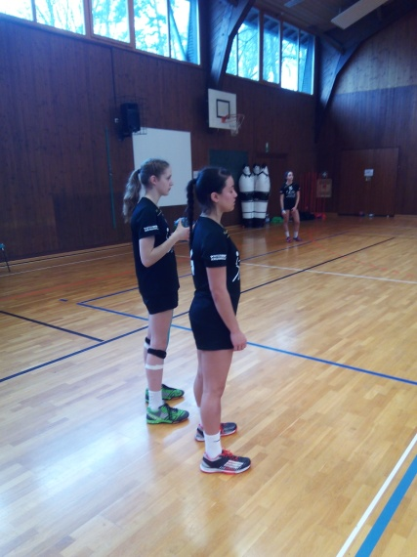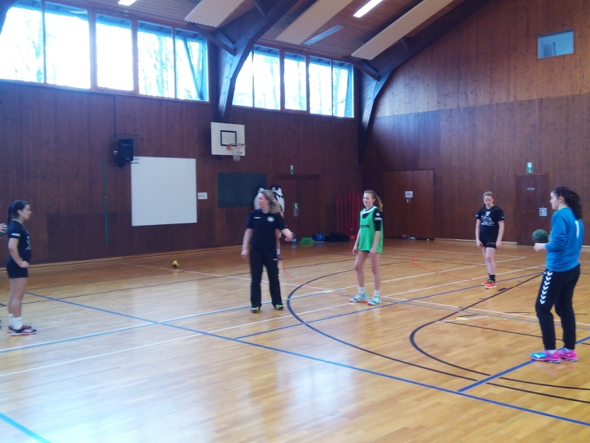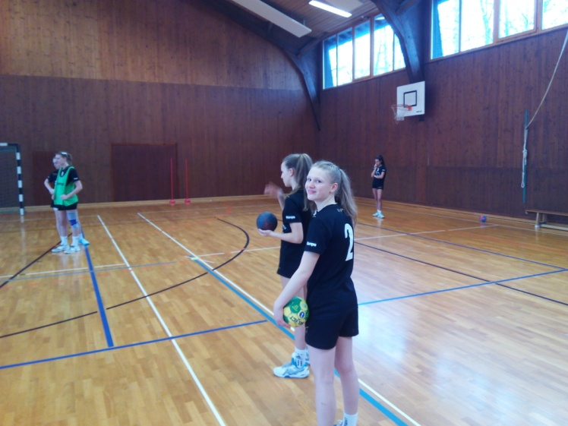

Bei den über die ersten drei Tage durchgeführten Kleingruppenübungen/-spiele fielen immer wieder einzelnen Spielerinnen der RLP überaus positiv auf. Dennoch zeigten die Tests bzw. der direkte Vergleich mit den anderen Verbänden, dass es noch einige Hausaufgaben gibt, die es individuell zu verbessern gilt.

An den Nachmittagen fanden während der Sichtung die Turnierspiele statt- Das Team Rheinland-Pfalz spielte in einer Gruppe mit den Verbänden aus dem Saarland, Westfalen, Baden und Südbaden. Hierbei wurde jede Halbzeit separat bewertet, da auch in jeder Halbzeit das Abwehrsystem (3:2:1- und 6:0-Abwehr) geändert/gespielt werden musste. Den Abschluss bildete jeweils ein Penalty-Werfen von 5 Spielerinnenpaaren.

Am Ende der Vorrunde belegte das Team RLP nach knappen Niederlagen gegen Westfalen und Baden sowie Siegen gegen Südbaden und das Saarland den etwas unglücklichen vierten Gruppenplatz. Vor allem die sehr gute 6:0-Abwehr in den zweiten Halbzeiten beeindruckten die Zuschauer und die Beobachter-Teams des DHBs.

Zum Abschluss des Sichtungsturniers ging es am Sonntag-Morgen gegen den Handballverband Mittelrhein. Trotz der frühen und ungewohnten Anspielzeit von 9 Uhr waren die RLPlerinnen hellwach und zeigten ihre beste Turnierleistung. Sie ließen den Mittelrheinerinnen in keiner Halbzeit eine Chance. Durch den Sieg wurde der 7.Platz erreicht, der sicher noch steigerungsfähig gewesen wäre.

Bei dem abschließenden Sichtungsabschluss in der Nellinger Sporthalle wurden seitens des DHBs das hohe Niveau der Veranstaltung und die von allen Mannschaften gezeigte Leistung gelobt. Das Niveau lag deutlich über dem Niveau der Sichtung im Norden zwei Wochen zuvor.

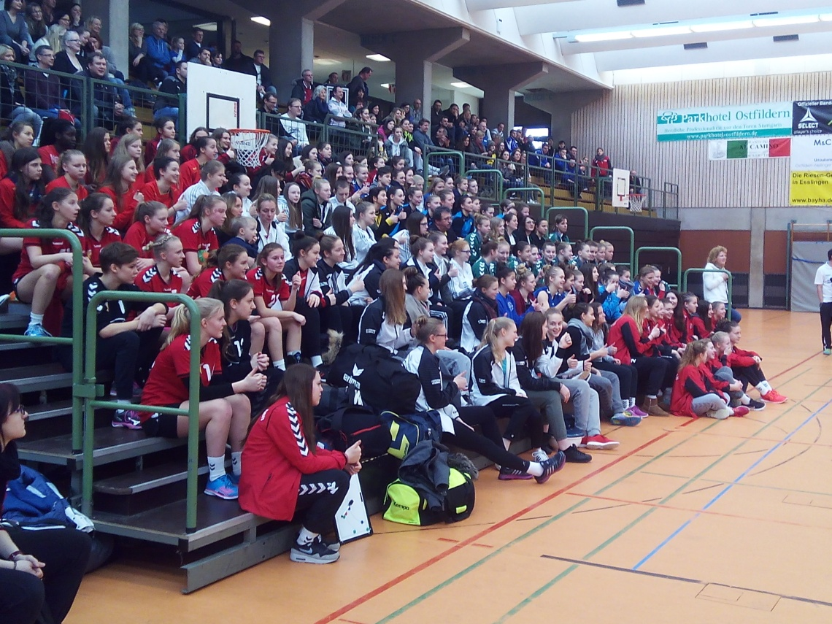

Danach erfolgte die Nominierung des All Star-Teams, also der 7 besten Spielerinnen der Veranstaltung. Hier gab es großen Jubel beim Team Rheinland-Pfalz. Jule Polsz wurde als beste Rechtsaußenspielerinnen in das All Star-Teams gewählt. Auszeichnung und Ansporn zugleich.

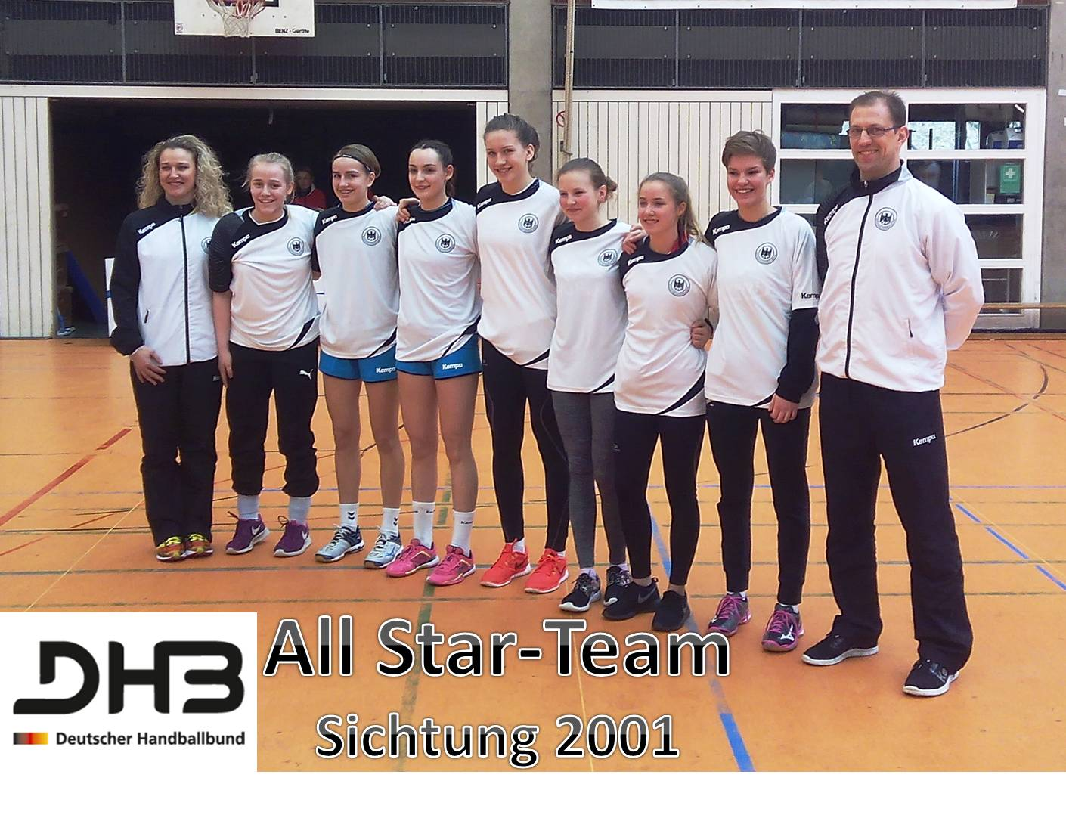

In Summe kann diese Nominierung als Sahnehäubchen auf der super Leistung aller RLP-Spielerinnen gewertet werden, was auch das DHB-Team bestätigt wurde. Gleichzeitig ist es aber auch eine Bestätigung, dass der seit einem Jahr eingeschlagene Weg des neuen Trainerteams der Richtige ist und fortgeführt werden soll und wird.

Zum Schluss gilt ein besonderer Dank nicht nur den Spielerinnen für ihre hochmotivierte und sehenswerte Leistung, sondern vor allem auch den Familien und Fans, die das Team Rheinland-Pfalz über mehrere Tage super unterstützt haben.

Für das Team Rheinland-Pfalz spielten:

|  |  |  |
| --- | --- | --- |
| Sophie | Blümlein | SG Mainz/Bretzenheim |
| Annika | Puhl | SG Idar-Vollmersbach |
| Sophie | v.Römer | JSG Mainz 05/Budenheim |
| Jacqueline | Tines | TSG Friesenheim |
| Leonie | Bollenbach | JSG Mainz 05/Budenheim |
| Friedericke | Engel | TV Arzheim |
| Marie | Lohner | TV Arzheim |
| Amelie | Gilanyi | HSG Hundsrück |
| Julie | Jakobs | HSG Hundsrück |
| Paula | Olbricht | TV Arzheim |
| Jule | Polsz | TSG Friesenheim |
| Jana | Heidger | VTV Mundenheim |

*Nikoletta Humm/David Clemens/Martin Damm*

Landestrainer Team Rheinland-Pfalz

*|Martin Damm|*





**Termine**

Mittwoch, 16.03.2016 - 17:30 - 20:30 Uhr - Training LLZ Haßloch

Mittwoch, 13.04.2016 - 17:30 - 20:30 Uhr - Training LLZ Haßloch

Mittwoch, 27.04.2016 - 17:30 - 20:30 Uhr - Training LLZ Haßloch

Mittwoch, 11.05.2016 - 17:30 - 20:30 Uhr - Training LLZ Haßloch

Mittwoch, 25.05.2016 - 17:30 - 20:30 Uhr - Training LLZ Haßloch

Mittwoch, 08.06.2016 - 17:30 - 20:30 Uhr - Training LLZ Haßloch

Mittwoch, 22.06.2016 - 17:30 - 20:30 Uhr - Training LLZ Haßloch

Mittwoch, 06.07.2016 - 17:30 - 20:30 Uhr - Training LLZ Haßloch

Evtl. Terminänderungen/Tageslehrgänge/Turniere werden zusätzlich separat angekündigt, veröffentlicht und den Spielern ggf. per Mail mitgeteilt.

*|Rolf Starker|*

**

**Trainingstermine**

Mittwoch, 06.04.2016 - 17:30 - 20:30 Uhr - Training LLZ Haßloch

Mittwoch, 20.04.2016 - 17:30 - 20:30 Uhr - Training LLZ Haßloch

Mittwoch, 04.05.2016 - 17:30 - 20:30 Uhr - Training LLZ Haßloch

Mittwoch, 18.05.2016 - 17:30 - 20:30 Uhr - Training LLZ Haßloch

Mittwoch, 01.06.2016 - 17:30 - 20:30 Uhr - Training LLZ Haßloch

Mittwoch, 15.06.2016 - 17:30 - 20:30 Uhr - Training LLZ Haßloch

Mittwoch, 29.06.2016 - 17:30 - 20:30 Uhr - Training LLZ Haßloch

Mittwoch, 13.07.2016 - 17:30 - 20:30 Uhr - Training LLZ Haßloch

Evtl. Terminänderungen/Tageslehrgänge/Turniere werden zusätzlich separat angekündigt, veröffentlicht und den Spielern ggf. per Mail mitgeteilt.

*|Rolf Starker|*

**

**Veröffentlichung i.d.R. im 2. MB eines Monats**

*Meldeschluss für Fachwarte: jeweils Montag vor dem 2. MB des Monats;*

*Veröffentlicht werden die fehlenden Spielausweise des kompletten vorherigen Kalendermonats.*

|  |
| --- |
| Geldstrafen, Gebühren und Unkosten aus Bescheiden/Urteilen aus diesem MB werden im Nachhinein vierteljährlich mit Rechnung angefordert. Aufgrund dieser MB-Veröffentlichung bitte **-KEINE- Zahlung leisten**! |



***Februar 2016 (und Nachzügler Januar)***





***Februar 2016***

| **Vereins- Nr.** | **Verein** | **Spieler (Nachname, Vorname)** | **Spielaus- weis Nr.** | **Staffel** | **Spiel- Nr.** | **Spiel- Datum** |
| --- | --- | --- | --- | --- | --- | --- |
| 004 | SG Asselheim/Kindenheim | Mantyk, Kay | 3 034 | AKM1 | 131 098 | 27.02.16 |
| 006 | SG Albersweiler/Ranschbach | Josef Magin | 67 | JVLMB-RR | 323 015 | 13.02.16 |
| 006 | SG Albersweiler/Ranschbach | Lorenz Pietsch | 65 | JVLMB-RR | 323 015 | 13.02.16 |
| 006 | SG Albersweiler/Ranschbach | Luis Haas | 70 | JVLMB-RR | 323 015 | 13.02.16 |
| 012 | SC Bobenheim-Roxheim | Pendarowski, Lena | O12381 | JBZmE1-RR | 363 026 | 14.02.16 |
| 014 | wABC Bob-Rox/Ass/Kind | Bäumlisberger, Freya | 12 030 | JVLwA | 412 014 | 28.02.16 |
| 014 | wABC Bob-Rox/Ass/Kind | Schmid, Stefanie | 12 076 | JVLwA | 412 014 | 28.02.16 |
| 027 | HSG Dudenhofen/Schifferstadt | Schleidweiler, Aaron | 27 243 | AKM2 | 132 096 | 21.02.16 |
| 027 | HSG Dudenhofen/Schifferstadt | Schleidweiler, Aaron | 27 243 | AKM2 | 132 096 | 14.02.16 |
| 035 | HSG Eckbachtal | Tobias Fischer | 4 | JBZMB1-RR | 324 016 | 28.02.16 |
| 070 | TuS Heiligenstein | Bouché, Maximilian | 70 284 | JPLmA | 310 050 | 17.01.16 |
| 070 | TuS Heiligenstein | Fischer, Katharina | O70018 | JPLwE-RR | 450 020 | 28.02.16 |
| 092 | TuS KL-Dansenberg | David Späth | 201 | JPLMB | 320 063 | 20.02.16 |
| 094 | TV Kirrweiler | Meddeb, Yessine | 94 339 | JPLmA | 310 057 | 13.02.16 |
| 094 | TV Kirrweiler | Nickel, David | 94 019 | JPLmA | 310 062 | 20.02.16 |
| 094 | TV Kirrweiler | Pluskat, Tobias | 94 042 | AKM2 | 132 095 | 21.02.16 |
| 095 | TSV Kuhardt | Keiber, Stefan | 95 085 | AKM2 | 132 091 | 20.02.16 |
| 098 | MSG TSG/1.FCK | Scholl, Julian | 98 001 | AKM1 | 131 091 | 20.02.16 |
| 100 | mACD Kandel/Herxheim | Fritz, Lennart | 93 588 | JKKmA | 311 034 | 28.02.16 |
| 100 | mACD Kandel/Herxheim | Kunz, David | 71 135 | JKKmA | 311 034 | 28.02.16 |
| 100 | mACD Kandel/Herxheim | Strauß, Niklas | 93 535 | JKKmA | 311 034 | 28.02.16 |
| 100 | mACD Kandel/Herxheim | Weigel, Luca | 93 042 | JKKmA | 311 034 | 28.02.16 |
| 122 | VTV Mundenheim | Bappert, Fabian | 122 326 | AKM1 | 131 102 | 28.02.16 |
| 122 | VTV Mundenheim | Wendel, Frank | 122 044 | AKM1 | 131 102 | 28.02.16 |
| 123 | TSG Mutterstadt | Labitzke,Louis | 123 371 | JPLmD | 340 066 | 27.02.16 |
| 124 | JSG Mutterst/Ruchheim | Klamm, Samuel | 164 066 | JPLmA | 310 051 | 27.02.16 |
| 124 | JSG Mutterst/Ruchheim | Steiger, Markus | 164 058 | JPLmA | 310 057 | 13.02.16 |
| 140 | TV Offenbach | Adamo, Janik | 140 282 | JPLmA | 310 053 | 24.01.16 |
| 140 | TV Offenbach | Adamo, Janik | 140 282 | JPLmA | 310 056 | 31.01.16 |
| 140 | TV Offenbach | Adamo, Janik | 140 282 | JPLmA | 310 058 | 13.02.16 |
| 140 | TV Offenbach | Defiebre, Phillipp | 140 306 | JPLmA | 310 053 | 24.01.16 |
| 140 | TV Offenbach | Dercho, Daniel | 140 297 | AKM2 | 132 101 | 28.02.16 |
| 140 | TV Offenbach | Engel, Waldemar | 140 104 | JPLmA | 310 056 | 31.01.16 |
| 140 | TV Offenbach | Engel, Waldemar | 140 104 | JPLmA | 310 058 | 13.02.16 |
| 140 | TV Offenbach | Erdinc, Malik-Franz | 140 175 | JPLmA | 310 053 | 24.01.16 |
| 140 | TV Offenbach | Erdinc, Malik-Franz | 140 175 | JPLmA | 310 062 | 20.02.16 |
| 140 | TV Offenbach | Fuchs, Mario | 140 196 | JPLmA | 310 056 | 31.01.16 |
| 140 | TV Offenbach | Serr, Philipp | 140 166 | JPLmA | 310 056 | 31.01.16 |
| 140 | TV Offenbach | Serr, Philipp | 140 166 | JPLmA | 310 058 | 13.02.16 |
| 145 | SG Ottersh./Bellh./Zeisk. | Dettbarn, Jonas | 145 174 | JPLmC | 330 058 | 14.02.16 |
| 145 | SG Ottersh./Bellh./Zeisk. | Metz, Luca | 145 242 | JPLmC | 330 060 | 20.02.16 |
| 161 | TV Rheingönheim | Brodt, Joshua | 161 096 | JBZmE2-RR | 363 026 | 13.02.16 |
| 162 | TS Rodalben | Beneke, Lea Marie | 162 084 | JKKwC2 | 432 048 | 14.02.16 |
| 201 | TG Waldsee | Bredehöft, Moritz | 201 422 | JPLmA | 310 047 | 16.01.16 |
| 201 | TG Waldsee | Bredehöft, Moritz | 202 422 | JPLmA | 310 067 | 28.02.16 |
| 203 | SG Wernersberg/Annweiler | Klein, Johanna | 203 203 | JBZwE2-RR | 454 007 | 14.02.16 |
| 205 | JSG Wörth/Hagenbach | Kuntz, Daniel | 204 083 | JPLmA | 310 051 | 27.02.16 |
| 205 | JSG Wörth/Hagenbach | Oser, Sanja | 65 077 | JPLwB | 420 032 | 23.01.16 |

**

|  |
| --- |
| Geldstrafen, Gebühren und Unkosten aus Bescheiden/Urteilen aus diesem MB werden im Nachhinein vierteljährlich mit Rechnung angefordert. Aufgrund dieser MB-Veröffentlichung bitte **-KEINE- Zahlung leisten**! |



|  |  |  |  |  |  |  |  |  |
| --- | --- | --- | --- | --- | --- | --- | --- | --- |
| **Nr.** | **121 – 7/16** | **betroffen** | **TV Wörth 2** | | | | | |
| **Sp-Nr.** | 120103 | **M-Spiel** | MSG TSG/1.FC Kaiserslautern – TV Wörth 2 | | | | | |
| **Sp-Datum** | 05.03.16 | **Liga** | VLM | | | | | |
| **Grund** | Schuldhaftes Nichtantreten | | |  | | |  |
| **§§** | RO §25,1 (1) | **Beweis** | Absage H. Cawein per email vom 4.3.16 | | | | | |
| **Sperre** |  | | | |  |  | | |
| **Geldstrafe** | 292,00 € | **Bemer-kung:** | Spielwertung 0:0 Tore, 2:0 Punkte für MSG/1.FC Kaiserslautern | | | | | |
| **Gebühr** | 10,00 € |
| **Summe** | **302,00 €** |
| **Haftender** | **TV Wörth** | | |  | | |  |

*|Holger Borck|*



|  |  |  |  |
| --- | --- | --- | --- |
| **Nr.** | **141-07/16** | **betroffen** | **TSG Mutterstadt Res.** |
| **Sp-Nr.** | 141070 | **M-Spiel** | SVF Ludwigshafen – TSG Mutterstadt Res |
| **Sp-Datum** | 05.03.2016 | **Liga** | BKM 1 |
| **Grund** | Absage zum Punktspiel | | |
| **§§** | 25:1, 1 RO | **Beweis** | Email vom 02.03.2016 von Frank Koob |
| **Sperre** |  | | |
| **Geldstrafe** | 200 € | **Bemer-kung:** | Spielwertung 2:0 Punkte und 0:0 Tore für SVF Ludwigshafen |
| **Gebühr** | 10 € |
| **Summe** | **210 €** |
| **Haftender** | **TSG Mutterstadt** | | |

|  |  |  |  |
| --- | --- | --- | --- |
| **Nr.** | **141-08/16** | **betroffen** | **Dennis Maltzahn (SVF Ludwigshafen)** |
| **Sp-Nr.** | 141068 | **M-Spiel** | HSG Eppstein/Maxdorf Res. – SVF Ludwigshafen |
| **Sp-Datum** | 28.02.2016 | **Liga** | BKM 1 |
| **Grund** | Besonders grob unsportliches Verhalten | | |
| **§§** | 17:5b | **Beweis** | Schiedsrichterbericht |
| **Sperre** | 2 M/P Spiele | | |
| **Geldstrafe** | 150 € | **Bemer-kung:** |  |
| **Gebühr** | 10 € |
| **Summe** | **160 €** |
| **Haftender** | **SVF Ludwigshafen** | | |

|  |  |  |  |
| --- | --- | --- | --- |
| **Nr.** | **141-09/16** | **betroffen** | **TS Rodalben** |
| **Sp-Nr.** | 151070 | **M-Spiel** | TS Rodalben 3 – HSG LD/Land 2 |
| **Sp-Datum** | 05.03.2016 | **Liga** | BKM 3 |
| **Grund** | Zeitnehmer ohne Ausweis | | |
| **§§** | 25:1, 13 RO | **Beweis** | Schiedsrichterbericht |
| **Sperre** |  | | |
| **Geldstrafe** | 25 € | **Bemer-kung:** |  |
| **Gebühr** | 10 € |
| **Summe** | **35 €** |
| **Haftender** | **TS Rodalben** | | |

*|Stefan Kraft|*



|  |
| --- |
| Geldstrafen, Gebühren und Unkosten aus Bescheiden/Urteilen aus diesem MB werden im Nachhinein vierteljährlich mit Rechnung angefordert. Aufgrund dieser MB-Veröffentlichung bitte **-KEINE- Zahlung leisten**! |



|  |  |  |  |  |  |
| --- | --- | --- | --- | --- | --- |
| **Nr.** | **201-07/16** | **betroffen** | **HSG Landau/Land** | | |
| **Sp-Nr.** | 057 | **M-Spiel** | SG Albersweiler-Raschb – HSG Landau/Land | | |
| **Sp-Datum** | 06.03.16 | **Liga** | AKF | | |
| **Grund** | Absage / Nichtantreten Meisterschaftsspiel | | | | |
| **§§** | RO § 25:1  Dfb 2015-16  § 14 | **Beweis** | Mail 05.03.16 | | |
| **Sperre** |  | | | ***längstens:*** |  |
| **Geldstrafe** | 200 € | **Bemer-kung:** |  | | |
| **Gebühr** | 10 € |
| **Summe** | **210 €** |
| **Haftender** | **HSG Landau /Land** | | | | |

*|Manfred Nöther|*

**

|  |
| --- |
| Geldstrafen, Gebühren und Unkosten aus Bescheiden/Urteilen aus diesem MB werden im Nachhinein vierteljährlich mit Rechnung angefordert. Aufgrund dieser MB-Veröffentlichung bitte **-KEINE- Zahlung leisten**! |



|  |  |  |  |
| --- | --- | --- | --- |
| Nr. | 340-02/2016 | betroffen | HSG Eckbachtal |
| Sp-Nr. | 345030 | M-Spiel | mJ 1.FC/TSG Kaiserslautern |
| Sp-Datum | 21.02.2016 | Liga | JBZmD1-RR |
| Grund | Schuldhaftes Nichtantreten | | |
| §§ | 25 Abs. 1  Ziff. 1 RO | Beweis | Spiel von Klaus Gehrbrandt per mail am 22.02.2016 abgesagt |
| Geldbuße | 50.- € | Bemerkung | Spielwertung: 2 : 0 Punkte, 0 : 0 Tore für  mJ 1.FC/TSG Kaiserslautern.  Es wird auf die **Dfb 2015/16, Ziff. 14, letzter Absatz**, wonach das Heimspielrecht des Rückspiels am angesetzten Wochenende getauscht wird, hingewiesen. mJ 1.FC/TSG Kaiserslautern teilt bei Inanspruchnahme einen neuen Termin mit. |
| Gebühr | 10.- € |
| Summe | 60.- € |
| Haftender | HSG Eckbachtal | | |

|  |  |  |  |
| --- | --- | --- | --- |
| **Nr.** | **340-03/2016** | **betroffen** | SR’in Paula Flohn,SGAsselheim/Kindenheim |
| **Sp-Nr.** | 340065 | **M-Spiel** | HSG Eckbachtal 1- TV Hochdorf |
| **Sp-Datum** | 21.02.2016 | **Liga** | JPLmD |
| **Grund** | Verspätestes - Absenden des Spielberichtsbogen | | |
| **§§** | 25 Abs. 1  Ziff. 9 RO | **Beweis** |  |
| **Geldbuße** | 10.- € | **Bemerkung** | Eingang 4.3.16, gestempelt am 2. März 2016 |
| **Gebühr** | 10.- € |
| **Summe** | **20.- €** |
| **Haftender** | SR’in Paula Flohn unter Vereinshaftung **SG Asselheim/Kindenheim** | | |

*|Benno Löffler|*



|  |  |  |  |  |  |
| --- | --- | --- | --- | --- | --- |
| **Nr.** | **350-04/2016** | **betroffen** | **HSG Eckbachtal** | | |
| **Sp-Nr.** | 361009 | **M-Spiel** | HSG Eckbachtal 2 - HSG Eppstein-Maxdorf | | |
| **Sp-Datum** | 21.02.2016 | **Liga** | JBZmE1 - RR | | |
| **Grund** | Verspätetes Einsenden des Spielberichtes | | | | |
| **§§** | 25 Abs. 1 Ziff. 9 RO | **Beweis** |  | | |
| **Sperre** |  | | | ***längstens:*** |  |
| **Geldstrafe** | 10 € | **Bemer-kung:** |  | | |
| **Gebühr** | 10 € |
| **Summe** | **20 €** |
| **Haftender** | **HSG Eckbachtal** | | | | |

|  |  |  |  |  |  |
| --- | --- | --- | --- | --- | --- |
| **Nr.** | **350-05/2016** | **betroffen** | **I. Feldmann JSG Mutterstadt/Ruchheim** | | |
| **Sp-Nr.** | 363031 | **M-Spiel** | TSG Friesenheim – JSG Mutterstadt/Ruchheim 2 | | |
| **Sp-Datum** | 28.02.2016 | **Liga** | JBZmE2 - RR | | |
| **Grund** | Wiederholt unsportliches Verhalten | | | | |
| **§§** | 17 Ziff. 5 d RO | **Beweis** | Bericht des Schiedsrichters | | |
| **Sperre** |  | | | ***längstens:*** |  |
| **Geldstrafe** | 70 € | **Bemer-kung:** | Nach Disqualifikation wegen mehrfach unsportlichen Verhaltens couchte die MV die Mannschaft von der Tribüne aus weiter | | |
| **Gebühr** | 10 € |
| **Summe** | **80 €** |
| **Haftender** | **MV I. Feldmann unter Vereinshaftung JSG Mutterstadt/Ruchheim** | | | | |

|  |  |  |  |  |  |
| --- | --- | --- | --- | --- | --- |
| **Nr.** | **350-06/2016** | **betroffen** | **TSV Speyer** | | |
| **Sp-Nr.** | 363015 | **M-Spiel** | TSV Speyer – TV Hochdorf 2 | | |
| **Sp-Datum** | 05.03.2016 | **Liga** | JBZmE3 - RR | | |
| **Grund** | Mangelhaftes Ausfüllen des Spielberichts | | | | |
| **§§** | 25 Abs. 1 Ziff. 17 RO | **Beweis** |  | | |
| **Sperre** |  | | | ***längstens:*** |  |
| **Geldstrafe** | 10 € | **Bemer-kung:** | Kein Eintrag Sieger, fehlendes Halbzeit- und Endergebnis | | |
| **Gebühr** | 10 € |
| **Summe** | **20 €** |
| **Haftender** | **TSV Speyer** | | | | |

|  |  |  |  |  |  |
| --- | --- | --- | --- | --- | --- |
| **Nr.** | **350-07/2016** | **betroffen** | **SG Albersqweiler/Ranschbach** | | |
| **Sp-Nr.** | 366021 | **M-Spiel** | TSV Speyer – TV Hochdorf 2 | | |
| **Sp-Datum** | 06.03.2016 | **Liga** | JBZmE6 - RR | | |
| **Grund** | Mangelhaftes Ausfüllen des Spielberichts | | | | |
| **§§** | 25 Abs. 1 Ziff. 17 RO | **Beweis** |  | | |
| **Sperre** |  | | | ***längstens:*** |  |
| **Geldstrafe** | 10 € | **Bemer-kung:** | Kein Eintrag Sieger, fehlendes Halbzeit- und Endergebnis | | |
| **Gebühr** | 10 € |
| **Summe** | **20 €** |
| **Haftender** | **SG Albersweiler/Ranschbach** | | | | |

*|Helmut Heymann|*

**

|  |
| --- |
| Geldstrafen, Gebühren und Unkosten aus Bescheiden/Urteilen aus diesem MB werden im Nachhinein vierteljährlich mit Rechnung angefordert. Aufgrund dieser MB-Veröffentlichung bitte **-KEINE- Zahlung leisten**! |



|  |  |  |  |
| --- | --- | --- | --- |
| **Nr.** | **410-01/2016** | **betroffen** | **1.FC/TSG Kaiserslautern/Wfb** |
| **Sp-Nr.** | 412016 | **M-Spiel** | wABC Bob-Rox/Ass/Kind - 1.FC/TSG KL/Wfb |
| **Sp-Datum** | 06.03.2016 | **Liga** | JVLwA |
| **Grund** | Schuldhaftes Nichtantreten **in der Rückrunde** | | |
| **§§** | 25 Abs. 1  Ziff. 1 RO | **Beweis** | Spiel am 03.03.2016 telefonisch abgesagt. |
| **Geldbuße** | **160.- €** | **Bemerkung** | Spielwertung: 2 : 0 Punkte, 0 : 0 Tore für  wABC Bobenh-Roxh/Ass/Kind |
| **Gebühr** | 10.- € |
| **Summe** | **170.- €** |
| **Haftender** | **1.FC/TSG Kaiserslautern/Wfb** | | |

*|Rolf Starker|*



*Müssen Spiele abgesetzt oder verlegt werden bzw. fallen sie aus, so sind die Heimvereine verpflichtet, innerhalb von 5 Tagen nach dem ursprünglichen Termin einen einvernehmlich festgelegten Nachholtermin zu nennen. Kommt keine Einigung zustande, wird das Spiel auf den Trainingsabend des Heimvereins oder in eine neutrale Halle in der dritten Woche nach dem ursprünglichen Termin amtlich angesetzt.*

***Achtung:*** *Die nachfolgend aufgeführten Beträge sind ohne Mehrwertsteuer. Aufgrund dieser Veröffentlichung -KEINE- Zahlung leisten! Die Verlegungsgebühren werden vierteljährlich im Nachhinein mit Rechnung einschl. MwSt.* *angefordert:   
30€=“****A****“ 50€=“****B****“ 20€=“****C****“ 30€=“****D****“ 5€=“****E****“ 0€=„****0****“*

|  |  |  |  |  |  |  |  |  |  |
| --- | --- | --- | --- | --- | --- | --- | --- | --- | --- |
| **Alters-klasse** | **Staffel** | **Spiel-Nr.** | **neu Datum** | **neu Uhrzeit** | **neu Halle** | **Heim** | **Gast** | **Gebühr für Verein** | **Gebühr** (A,B,...) |
| **mC** | JPLmC | 330 067 | 10.04.16 | 14:30 | 015 | SG Ottersh./Bellh./Zeiskam | HSG Lingenfeld/Schwegenh. | HSG Lingenfeld/Schwegenh. | **B** |
| **mC** | JPLmC | 330 055 | 17.03.16 | 18:45 | 178 | HSG Lingenfeld/Schwegenh. | TSG Haßloch 1 | TSG Haßloch | **A** |
| **mC** | JVLmC-RR | 333 017 | 24.04.16 | 16:45 | 079 | TV Hochdorf 2 | HSG Eckbachtal 2 | HSG Eckbachtal | **A** |
| **mC** | JBZmC1-RR | 334 032 | 29.04.16 | 18:30 | 017 | SG Bobenh.-Roxh./Ass./Kindh. | VTV Mundenheim | VTV Mundenheim | **B** |
| **mD** | JBZmD1-RR | 345029 | 27.02.16 | 16.00 | 014 | SKG Grethen | VTV Mundenheim | SKG Grethen | **D** |
| **mD** | JPLmD | 340062 | 03.03.16 | 17.00 | 114 | TSG Friesenheim | TG Waldsee | TSG Friesenheim | **B** |
| **mD** | JVLmD | 344014 | 10.03.16 | 18.00 | 175 | HSG Dudenhofen/Schifferstadt | HSG Eppstein/Maxdorf | HSG Eppstein/Maxdorf | **D** |
| **wD** | JBZwD1-RR | 443035 | 10.03.16 | 18.00 | 031 | SG Assenheim/Dannstadt | Tus Neuhofen | TuS Neuhofen | **C** |
| **mD** | JBZmD2-RR | 346017 | 11.03.16 | 19.00 | 031 | TV Hochdorf 2 | HSG Dudenhofen-Schifferstadt 2 | HSG Dudenhofen-Schifferstadt 2 | **C** |
| **mD** | JBZmD2-RR | 346019 | 13.03.16 | 12.00 | 120 | JSG Mutterstadt/Ruchheim 2 | TV Hochdorf 2 | JSG Mutterstadt/Ruchheim | **C** |
| **mD** | JVLmD-RR | 344011 | 14.02.16 | 11:45 | 033 | HSG Dudenhofen-Schifferstadt1 | TSG Friesenheim2 | Bitte Gebühr HSG DuSchi zurückbuchen wegen Auswahlmaßnahme | **O** |
| **mB** | JPLMB | 320070 | 15.03.16 | 18:30 | 100 | TuS KL-Dansenberg | HSG Dudenhofen/Schifferst.2 | frei, Auswahlmassnahme | **0** |
| **wC** | JKKwC2 | 432057 | 11.03.16 | 19:00 | 030 | TV Dahn | TV Kirrweiler | TV Dahn | **A** |



|  |  |  |
| --- | --- | --- |
| **Friedhelm Jakob**  *(Präsident)* |  | **Achim Hammer**  *(Vizepräsident Organisation & Entwicklung)* |
| Siegmundweg 5, 67069 Ludwigshafen  *E-Mail:* Friedhelm.Jakobadpfhv.de  *Tel.:* 0621 - 68585354  *Mobil:* 0173 - 6075029  *Fax:* 0621 - 68554107 |  | Ostpreußenstraße 16, 67165 Waldsee  *E-Mail:* Achim.Hammeradpfhv.de  *Tel.:* 06236 - 1833 |

|  |  |  |
| --- | --- | --- |
| **Josef Lerch**  *(Vizepräsident Spieltechnik)* |  | **Manfred Köllermeyer**  *(Vizepräsident Recht)* |
| Theodor-Heuss-Str. 17, 76877 Offenbach  *E-Mail:* Josef.Lerchadpfhv.de  *Tel.:* 06348 - 7100  *Mobil:* 0170 - 7526586  *Fax:* 06348 - 7846 |  | Mozartstr. 15, 66976 Rodalben  *E-Mail:* Manfred.Koellermeyer@pfhv.de  *Tel.:* 06331-10286  *Mobil:* 0176-55044051  *Fax:* 06331-75544 |

|  |  |  |
| --- | --- | --- |
| **Christl Laubersheimer**  *(Vizepräsidentin Jugend)* |  | **Adolf Eiswirth**  *(Vizepräsident Finanzen)* |
| Im Kirchfeld 11, 67435 Neustadt  *E-Mail:* Christl.Laubersheimeradpfhv.de  *Tel:* 06327 - 9769877  *Fax:* 06327 - 9769878 |  | Schraudolphstr. 13, 67354 Römerberg  *E-Mail:* Adolf.Eiswirthadpfhv.de  *Tel.:* 06232 - 84945  *Fax:* 06232 - 7359808 |

|  |  |  |
| --- | --- | --- |
| **Rainer Krebs**  *(Vizepräsident Lehrwesen)* |  | **Marcus Altmann**  *(Schiedsrichterwart)* |
| Dr.-Rieth-Str. 9, 67354 Römerberg  *E-Mail:* Rainer.Krebsadpfhv.de  *Tel.:* 06232 - 74418 |  | Lungestr. 4, 67063 Ludwigshafen  *E-Mail:* Marcus.Altmannadpfhv.de  *Mobil:* 0173 - 2735857 |

|  |  |  |
| --- | --- | --- |
| **Norbert Diemer**  *(Männerwart)* |  | **Manfred Nöther**  *(Frauenwart)* |
| Hinterstr. 92, 67245 Lambsheim  *E-Mail:* Norbert.Diemeradpfhv.de  *Tel:* 06233 - 53131  *Mobil:* 0177 - 2360619  *Fax:* 06233- 3534183 |  | Im Vogelsang 75, 76829 Landau  *E-Mail:* Manfred.Noetheradpfhv.de  *Tel.:* 06341 - 83690 |

|  |  |  |
| --- | --- | --- |
| **Rolf Starker**  *(Verbandsjugendwart männlich)* |  | **Martina Benz**  *(Verbandsjugendwartin weiblich)* |
| Kettelerstr. 7, 67165 Waldsee  *E-Mail:* Rolf.Starkeradpfhv.de  *Tel:* 06236 - 415318  *Fax:* 06236 - 415319 |  | Birnbaumweg 1, 76756 Bellheim  *E-Mail:* Martina.Benzadpfhv.de  *Mobil:* 0177-3312712 |

|  |  |  |
| --- | --- | --- |
| **Sandra Hagedorn**  *(Geschäftsstelle)* |  | **Ewald Brenner**  *(Passstelle)* |
| Pfälzer Handball-Verband  Am Pfalzplatz 11, 67454 Haßloch  *E-Mail:* Geschaeftsstelleadpfhv.de  *Tel.:* 06324 - 981068  *Fax:* 06324 - 82291 |  | Weinbietstr. 9, 67259 Heuchelheim  *E-Mail:* Ewald.Brenneradpfhv.de  *Tel.:* 06238 - 929219  *Mobil:* 0171 - 4753334  *Fax:* 06238 - 4529 |



***Veröffentlichung:***

Das Mitteilungsblatt (MB) des PfHV erscheint i.d.R. wöchentlich als online-Ausgabe. Die rechtsverbindliche Form ist das online-MB! Die gegen Aufpreis ggf. zusätzlich bestellten Print-MB sind ausschließlich ein Service. Folglich ist das Datum der online-Veröffentlichung (siehe Kopfzeile) ausschlaggebend. Das online-MB wird permanent als Download auf www.pfhv.de angeboten und satzungemäß zusätzlich versendet. Hierfür wird weiterhin der bekannte Newsletter verwendet. *Achtung*: Ob oder welche Adressen im Newslettersystem eingetragen werden, sprich wer das MB per Newsletter erhält, bestimmt eigenverantwortlich jeder Verein. Jeder Verein kann permanent beliebig viele E-Mail-Adressen eintragen und jederzeit wieder löschen. Den Newsletter finden Sie unter dem Direktlink: [www.Newsletter.pfhv.de](http://www.Newsletter.pfhv.de)

***Verantwortung:***

Verantwortlich für die Zusammenstellung sind die Öffentlichkeitsbeauftragten des PfHV (Britta Flammuth & Martin Thomas), für den Inhalt der jeweilige Unterzeichner / Autor.

***Kosten / Abonnement / Kündigung:***

Mitglieder sind (§ 6 Abs. 2 der Satzung) verpflichtet, das amtliche Mitteilungsblatt (MB) digital zu beziehen, also nicht mehr auf dem Postweg. Der Jahresbezugspreis für die online-Version beträgt pro Verein pauschal 50,00 € ohne MWSt.; es können beliebig viele Empfänger des digitalen MB ins Newslettersystem (www.Newsletter.pfhv.de) eingetragen werden. Die zusätzlich zum online-MB gegen Aufpreis bestellten Print-Exemplare können bis 15.05. zum 30.06. bzw. bis 15.11. zum 31.12. gekündigt werden.

***Redaktionsschluss / Meldestelle:***

Redaktionsschluss ist für E-Mails an die Öffentlichkeitsbeauftragten *mittwochs um 17 Uhr*, für Faxe/Anrufe/… an die Geschäftsstelle *mittwochs um 9 Uhr*. Die Öffentlichkeitsbeauftragten können nur Infos per E-Mail und in der Formatvorlage für das MB bearbeiten. Faxe/Anrufe/… bitte an die Geschäftsstelle. *Bei Fragen:* [MBadpfhv.de](mailto:MB@pfhv.de) oder [Geschaeftsstelleadpfhv.de](mailto:Geschaeftsstelle@pfhv.de)

***Haftungsausschluss:***

Bei Nichterscheinen infolge höherer Gewalt entfällt die Lieferpflicht und ein Anspruch auf Rückerstattung des Bezugspreises besteht nicht.



***Öffentlichkeitsbeauftragte PfHV:***

Britta Flammuth ([Britta.Flammuthadpfhv.de](mailto:Sascha.Fochler@pfhv.de))

Martin Thomas (Martin.Thomasadpfhv.de)

**Geschäftsstelle PfHV**

**Leitung: Sandra Hagedorn**

***Anschrift:*** Pfälzer Handball-Verband

Am Pfalzplatz 11, 67454 Haßloch

***Öffnungsz.:***Mo / Mi / Do 🡪 8.00 - 13.00 Uhr

Fr 🡪 nach Vereinbarung

***Tel.:***06324 - 98 10 68

***Fax:***06324 - 82 29 1

***E-Mail:***[Geschaeftsstelleadpfhv.de](mailto:Geschaeftsstelle@pfhv.de)

Dieses MB wurde erstellt von:

**Britta Flammuth**

**Passstelle PfHV**

**Leitung: Ewald Brenner**

***Anschrift:*** Passstelle PfHV

Weinbietstr. 9,

67259 Heuchelheim b. Frankenthal

***telefonische***

***Erreichbarkeit:*** Mo - Fr 🡪 10.00 – 17.00 Uhr

***Tel.:***06238 - 92 92 19

***Fax:***06238 - 45 29

***Handy:***0171 - 47 53 33 4

***E-Mail:***[Ewald.Brenneradpfhv.de](mailto:Geschaeftsstelle@pfhv.de)